NOMBRE:__________________________________________________________________________________________

Instrucción 2: grafica las vocales imprentas y colorea.

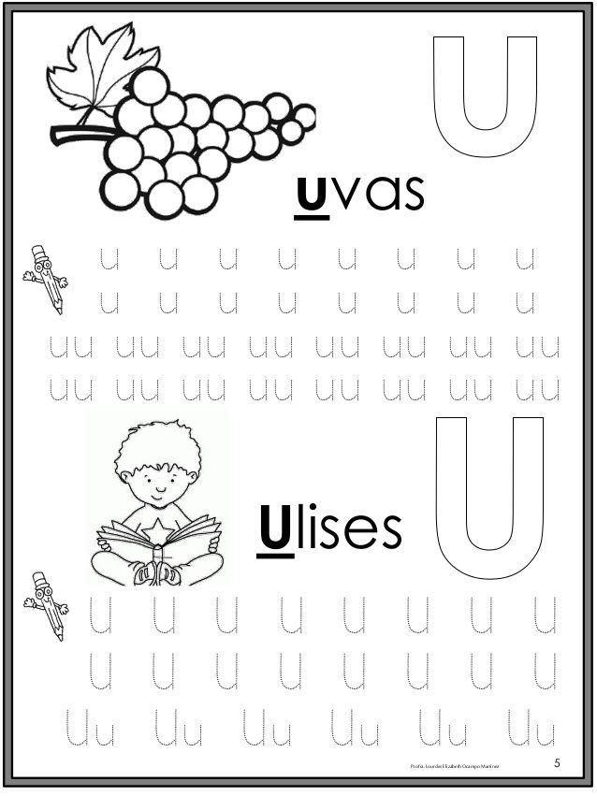

NOMBRE:__________________________________________________________________________________________

Instrucción 3: Grafica las vocales manuscritas.

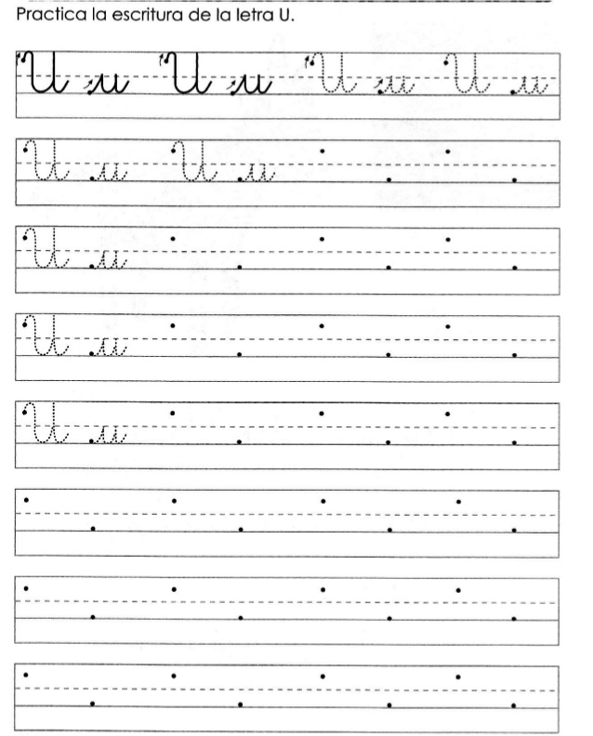

NOMBRE:__________________________________________________________________________________________

Instrucción 4: Une cada dibujo con la vocal que corresponda a su sonido inicial. Pinta.

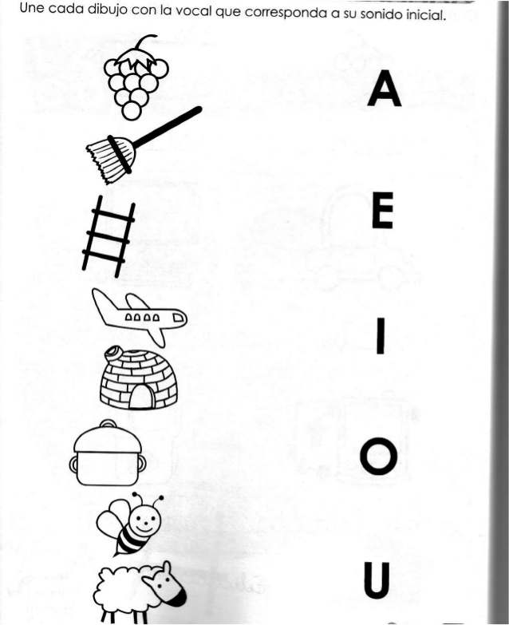

NOMBRE:__________________________________________________________________________________________

Instrucción 5: Observa el pictograma y juega a leer. Colorea todas las vocales O de color amarillo y las U de color naranjo. Pinta los dibujos.

